桃園市政府衛生局新聞稿
發稿單位 | 醫事管理科 | 發稿日期 | 108年4月25日
預立醫療決定‧生命由你做主
桃市提升預立醫療照護諮商資源 保障民眾自主權利

「出生的時候不能自己掌控，但我需要有決定自己死亡的權利-選擇尊嚴離開」，譚敦慈表示生老病死無法避免，死亡並不可怕，怕的是沒有準備。在病人自主權利法的保障下，呼籲民眾可以及早決定，不把難題留給家人。
桃園市政府衛生局今(25)日上午舉辦「預立醫療決定‧生命由你做主」生命列車啟動記者會，由衛生局王文彥局長宣示推動病人自主權利法，譚敦慈擔任桃園市形象代言人呼籲及早談論生死大事，生命自己作主。
衛生局王局長說，在外科臨床經驗中，病人沒有預先決定末期醫療意願下，醫師的職責是救到底，但「醫療有極限，生命有盡頭」，末期病人的急救往往不是延長生命，而僅是延長死亡的過程，無論是病人本身或是家屬都備受身心煎熬，透過病人自主權利法，每個人都可以擔任自己「生命列車」的車長，握有生命列車駛向善終的權利，醫療人員和家屬則擔任輔助角色。
王局長表示，將致力提升桃園市預立醫療照護諮商資源，推廣市民了解及簽署預立醫療決定，保障善終權益，拒絕無效醫療獲得雙贏之醫療照護，也呼籲可以及早與家人討論，自己做決定，讓兒孫免煩惱。
《病人自主權利法》108年1月6日正式施行，為尊重病人醫療自主、保障善終權益，只要年滿20歲(或未成年已婚)，透過與專業醫師、護理師與社工師或心理師所組成之諮商團隊進行「預立醫療照護諮商」後，就可立下書面之「預立醫療決定書」，表達自己在面臨5款特定臨床條件(末期病人、永久植物人、極重度失智、處於不可逆轉之昏迷狀況以及其他經中央主管機關公告的疾病狀況)時，選擇接受或拒絕「維持生命醫療」與「人工營養及流體餵養」之意願；桃園市目前提供預立醫療照護諮商服務之醫院共計5家，為提升照護諮商資源，衛生局與財團法人福島健康慈善基金會合作培訓諮商專業人員，提升諮商門診可近性，亦培訓醫事人員、社區精神領袖里長及志工為社區種子宣導人員，深耕社區傳遞預立醫療決定核心精神與觀念，提升民眾認知。
民眾如有簽署預立醫療決定之相關疑問，可洽本市醫院、13區衛生所或撥打03-3349563洽詢，預約生命完美終章，做自己生命的主人。

新聞資料詢問：陳效君科長 聯絡電話：3340935*2300
新聞媒體聯絡人：黃翠咪簡任技正 聯絡電話：3340935*2289

附件1：桃園市預立醫療照護諮商資源一覽表。
附件2：預立醫療決定簽署流程。

附件1
桃園市預立醫療照護諮商機構一覽表
統計至 108 年 3 月 20 日
項次 | 諮商機構 | 門診時間 | 諮詢專線
1 | 長庚醫療財團法人  林口長庚紀念醫院 | 每月第二、四週之  週二下午 | 03-3281200  分機5130
1 | 地址：333桃園市龜山區復興街5號
1 | 網址：https://www.cgmh.org.tw/page/AdvanceCare/index.html
2 | 衛生福利部桃園醫院 | 每週二下午 | 03-3699721  分機3908或3910
2 | 地址：330桃園市桃園區中山路1492號
2 | 網址：  https://www.tygh.mohw.gov.tw/?aid=57&pid=190&page_name=detail&iid=951
3 | 臺北榮民總醫院  桃園分院 | 每週一、二下午 | 03-3351651
3 | 地址：330桃園市桃園區成功路三段100號
3 | 網址：https://ad.vghacp.tw/
4 | 聯新國際醫院 | 每月第二、四週之  週三下午 | 03-4941234  分機8117
4 | 地址：324桃園市平鎮區廣泰路77號
4 | 網址：http://www.landseedhospital.com.tw/lishin/umustknow/medical_care_service.php
5 | 沙爾德聖保祿修女會醫療  財團法人聖保祿醫院 | 每週一下午 | 03-361-3141  分機3315
5 | 地址：330桃園市桃園區建新街123號
5 | 網址：https://goo.gl/3gZNy1

附件2
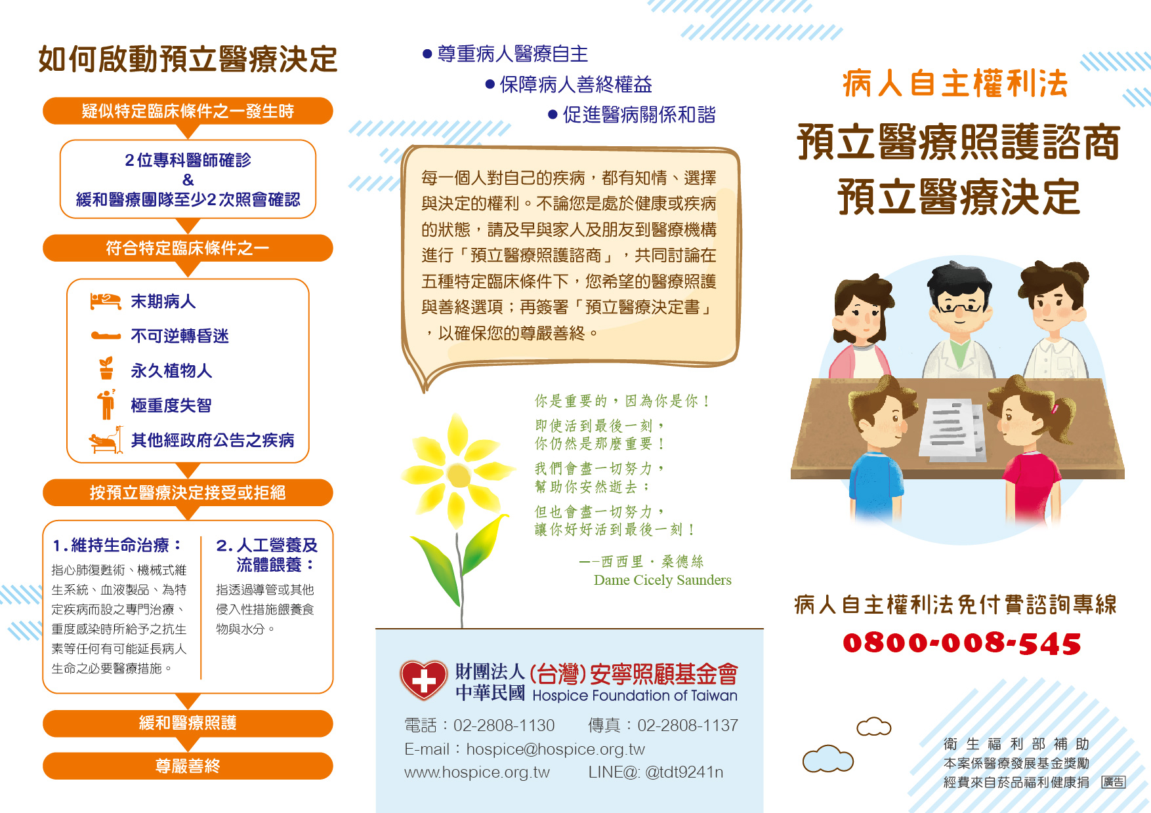
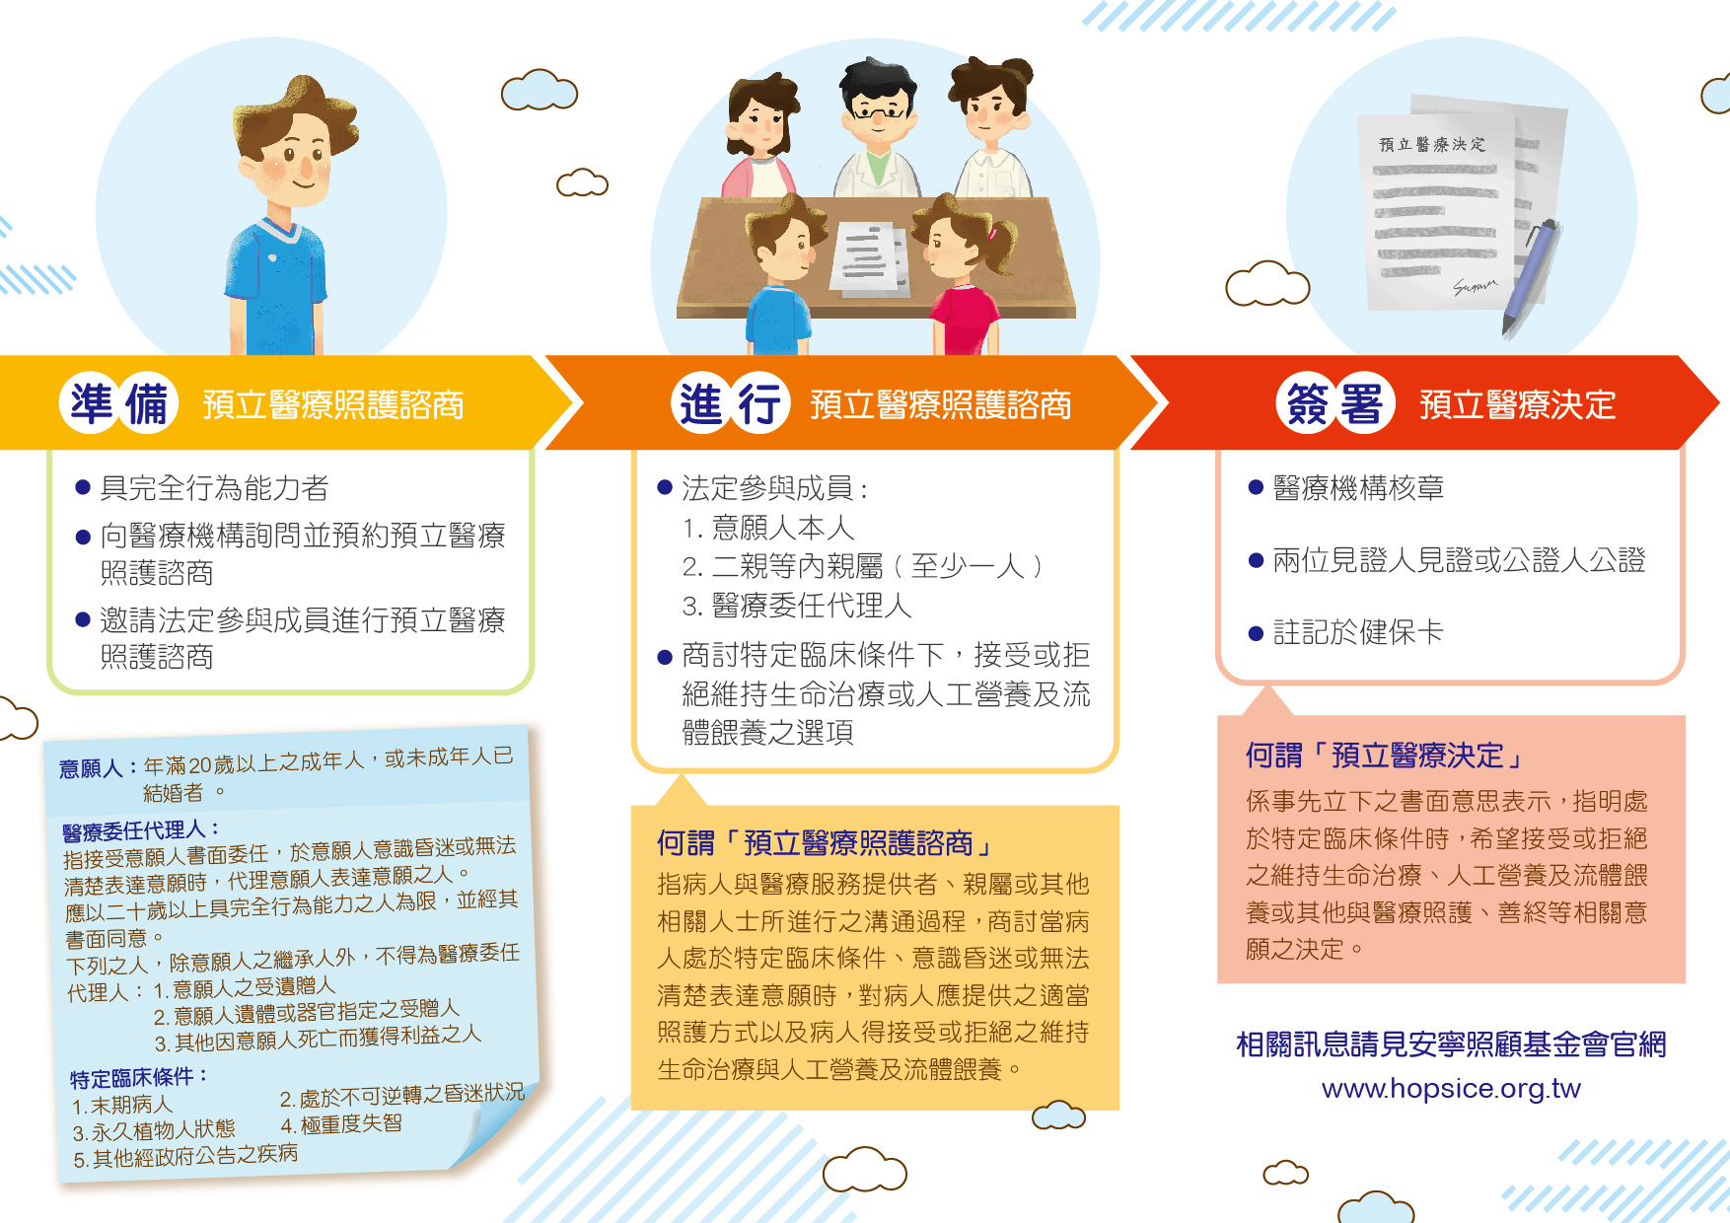
資料來源：安寧照顧基金會提供。

